Scratch pong

<https://scratch.mit.edu/projects/1015389777/>

Pong no P5JS

[https://editor.p5js.org/cecilio999/sketches/Wok1zJb](https://editor.p5js.org/cecilio999/sketches/Wok1zJbTYd)

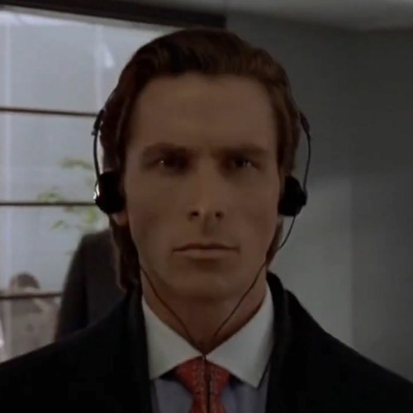

Meu nome é Patrick Bateman e tenho 27 anos. Gosto muito de me cuidar, faço uma dieta balanceada e faço uma rigorosa rotina de exercícios, se acordo com o rosto um pouco inchado eu coloco uma máscara gelada enquanto faço abdominais, consigo fazer até mil. Depois de tirar a máscara gelada uso uma loção de limpeza profunda para limpar os poros, durante o banho uso um gel massageador, depois um óleo a base de mel e amêndoas e no rosto um gel esfoliante. Depois eu aplico uma máscara facial mentolada durante 10 minutos, enquanto preparo o resto de minha rotina. sempre uso loção após barba com pouco ou nenhum álcool, porque o álcool resseca a pele do rosto e envelhece. Depois um hidratante, um creme anti rugas para os olhos seguidos de uma loção protetora hidratante final. Há uma ideia de Patrick Bateman, é uma espécie de abstração, mas eu não sou isso na realidade, isso é uma entidade... É ilusório, embora eu possa esconder meu olhar frio e apertando minha mão você sinta minha carne e até pense que temos o mesmo estilo de vida eu... simplesmente não existo.

[479 × 640](https://www.nationalgeographic.com/animals/birds/facts/toco-toucan)Toucan | National Geographic